2016年两会民生看点

徽网2016-03-03 11:44:01阅读(7994)评论(36)
声明：本文由入驻搜狐公众平台的作者撰写，除搜狐官方账号外，观点仅代表作者本人，不代表搜狐立场。举报
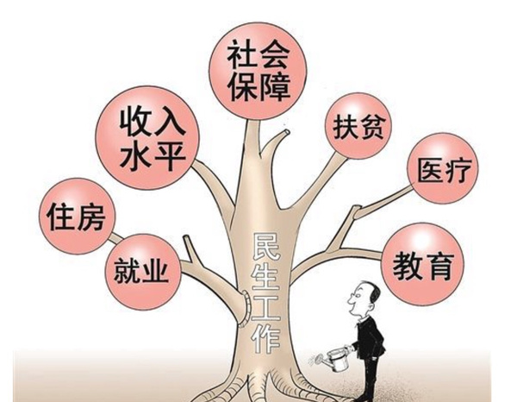
2016两会召开之际，网络上热点话题陆续出炉。其中最受网民关注的非民生问题莫属了，“扶贫”、“延迟退休”、“食品安全”等话题都成为网民关注的热点。
关键词一：扶贫
虽然我国在经济总量上已成为全球第二经济大国，但是，在国内发展方面，仍然有很不均衡的地方。十八届五中全会既定目标是到2020年，让7000多万农村贫困人口全部脱贫、贫困县全部摘帽。2015年间，我国各省各地积极开展扶贫工作，贫困乡、贫困村纷纷摘掉“贫困”的帽子，更有乡镇村庄开发特色农家乐等项目，从贫困大步迈向小康。
2016年扶贫工作又会有怎样的新意?精准扶贫还有哪些障碍? 政府又会进行哪些新兴的改革?相信代表委员们将带来大量一线情况与真知灼见。
关键词二：延迟退休
2015年各阶层上班族都被一个话题所困扰——延迟退休。这一话题不仅困扰着公务员、企业白领，也困扰着即将毕业走向社会的大学生们。
网民们纷纷议论，当下的年轻夫妻背上背着四位老人、手里牵着一双儿女，压力颇大，如今可能又要面临失业风险，更加苦不堪言。
解决人口老龄化问题是否必然要走“延迟退休”这条路呢? 期待此次两会对这一话题的回应。
关键词三：医疗住房
这一话题的热度经久不衰，近年虽采取各种措施对“看病难”、“看病贵”、“一房难求”等问题进行一系列的改革并取得一定进展，但结果仍差强人意。
记者了解到，北京市各大知名医院挂号窗口前的长龙仍然存在，而医院门口的“黄牛”也依旧层出不穷甚至有更甚之势。
此外，住房问题也受到网友广泛关注，具体表述为“房价高”和“租房乱象”等，在北上广等地区这种情况更甚。
网民纷纷表示期待此次两会能提出更加可行、效果更加显著的措施方法，让我们拭目以待吧。
关键词四：法制建设
2015年，重审冤假错案也成为百姓关注的焦点，未成年人犯罪问题也是排在网友关注的首位。
我们所见到数名冤假错案的当事人得以沉冤昭雪，但未见到的，不知他们何去何从；校园暴力事件层出不穷，犯罪低龄化趋势明显，法制教育的目的值得人深思。
大多数网民表示学校应该反思法制教育的缺陷所在，而部分网友则建议降低刑事追责年龄。我们期望两会代表委员提出好建议。本报记者 张杰 实习生 牛诗乐

